1. 实验目的
2. 熟悉EWB菜单的基础使用。
3. 熟悉EWB元器件的基础操作与使用。

（3） 熟悉EWB信号源的的使用

2．实验内容

（1）操作菜单，观察其功能。

（2）创建元器件和信号源观察是否能成功使用。

3．实验步骤和实验结果

（1）

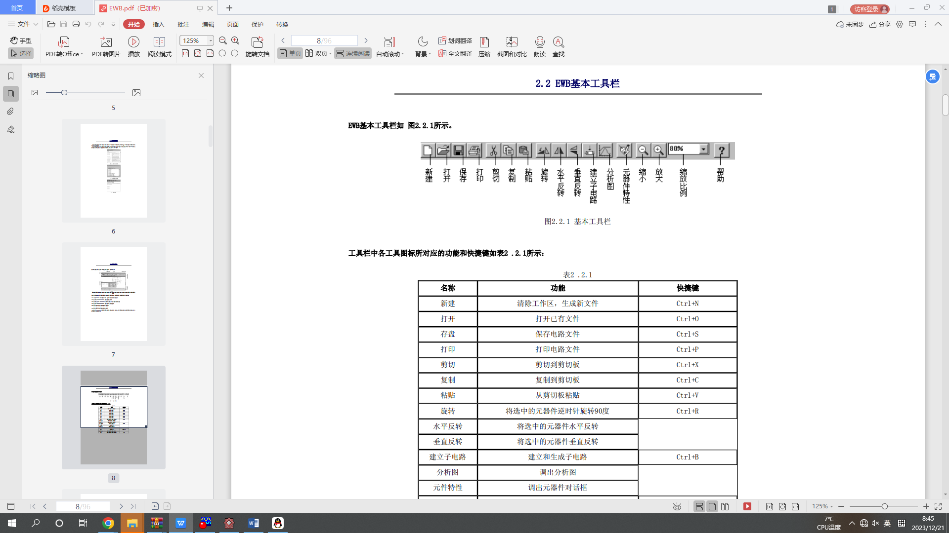

菜单栏如上



功能如上

(2)元器件的选中。 选择单个元器件的方法:单击要选中的元器件,被选中的元器件以红色显示。

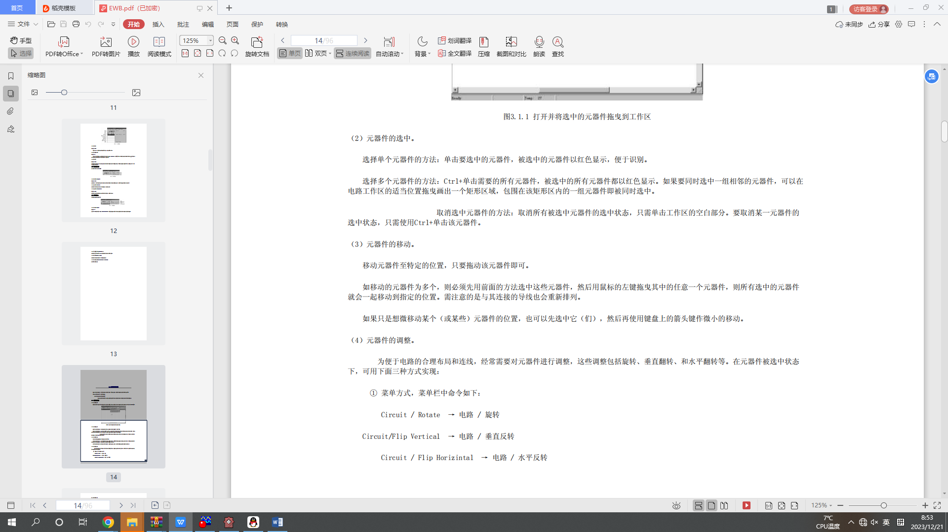

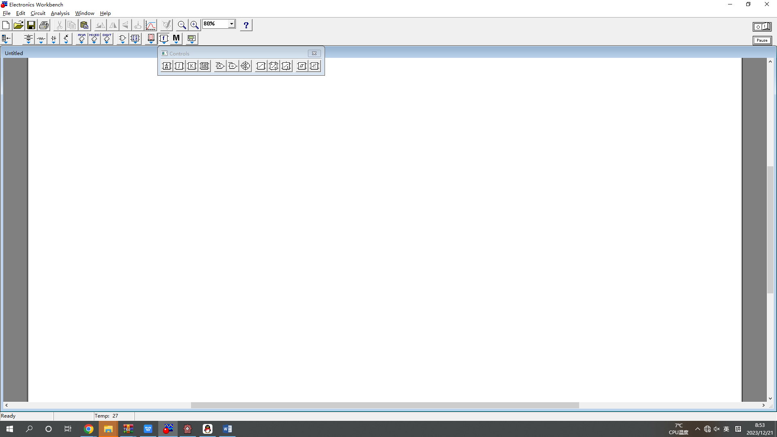

（4）

信号源库

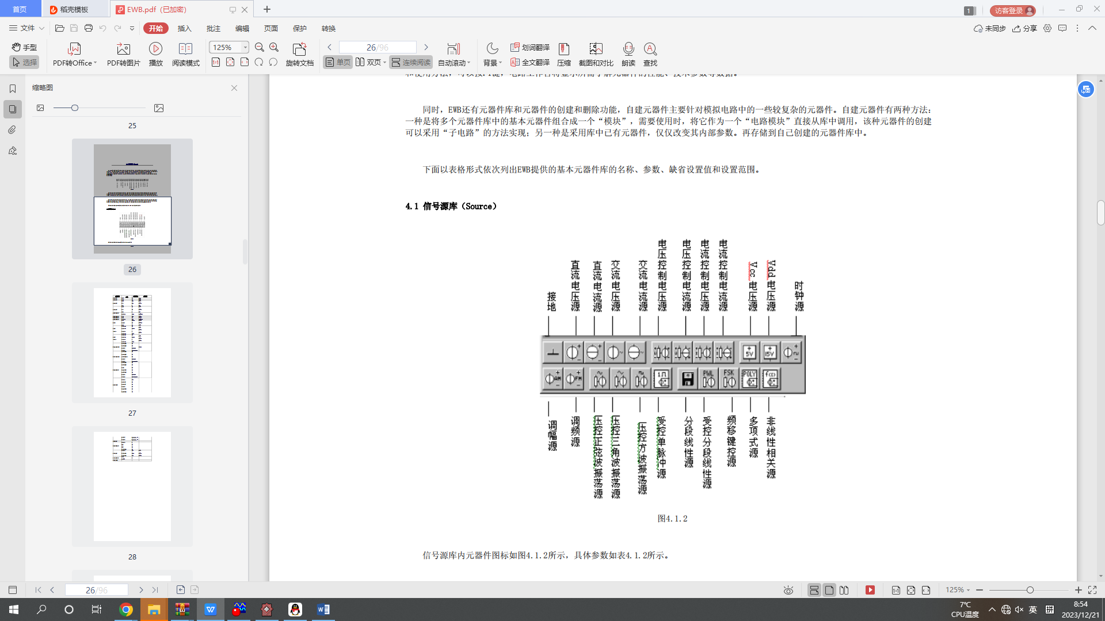

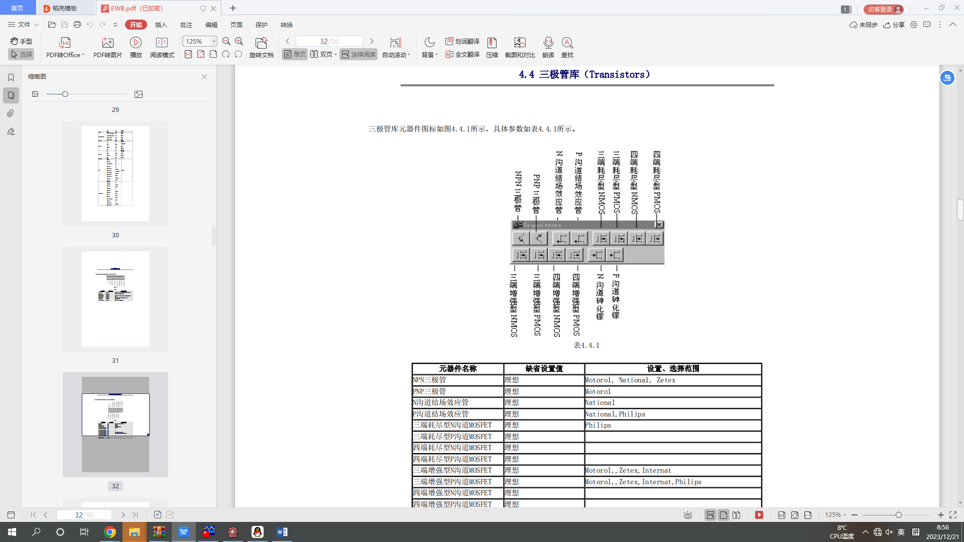

4．分析与讨论

本次实验主要学习了EWB的基本功能。主要包括菜单功能，元器件的新建与使用以及信号源的新建与使用。EWB很像一个实际的电子工作室。元器件和仪器、构造和测试电路的每件设备都准备好了。菜单栏包括工具栏，电路工作窗口，元器件库栏，描述窗口，启动/停止开关和暂停/恢复开关。根据使用的需求，将元器件拖动到电路工作区。单击所需的元器件库的图标，就会显示该库中所有元器件的图标。再用鼠标按在所需的元器件，把他拖动到工作区内然后松手。